„Humpolec – intenzifikace ČOV“

Tento projekt (stavba) je částečně financován Evropskou unií (fond ERDF) a Státním fondem životního prostředí ČR.

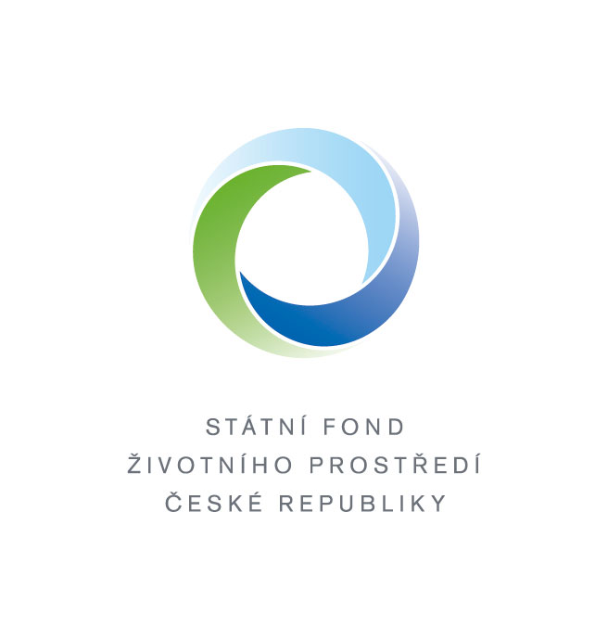

Touto krátkou zprávou bychom rádi informovali o významné vodohospodářské stavbě nesoucí název „Humpolec – intenzifikace ČOV“. Náklady na realizaci představují finanční částku ve výši 60 mil Kč. Důvodem pro rozhodnutí o realizaci takovéto stavby byly dva. Za prvé nová legislativa ve vodním hospodářství, která ukládá přísnější kritéria na kvalitu vypouštěných vod a za druhé i poměrně zastaralá technologická část ČOV, která je ve větší míře již za hranicí své životnosti. Tento druhý důvod v konečné fázi znamená, že nejsme schopni plnit nové normy a nařízení týkající se čištění odpadních vod. Vlastní realizace stavby byla zahájena v září roku 2005 a dokončení je plánováno v srpnu 2006. Přípravné práce však byly zahájeny již v roce 2000 a to zpracováním studie na rekonstrukci ČOV. Studii vypracovala společnost Vodohospodářský rozvoj a výstavba a.s. Praha. Jednalo se o posouzení jednotlivých technologických objektů a s tím spojených stavebních objektů. Studie obsahovala nejen návrh technického řešení, ale i předpokládané finanční náklady. Tato studie byla v dalších letech dále aktualizována. Na základě této studie v roce 2004 společnost ENVISYSTÉM s.r.o. Praha zpracovala projektovou dokumentaci pro účely vydání stavebního povolení a výběr zhotovitele stavby. V témže roce jsme požádali, ve spolupráci s provozovatelem ČOV společností VODAK Humpolec, o podporu ze Státního fondu ŽP ČR - Operační program Infrastruktura – Priorita 3. Finanční prostředky na tento program jsou poskytovány z Evropské unie - Evropského fondu pro regionální rozvoj (dále jen „ERDF“) a ze Státního fondu životního prostředí ČR (dále jen SFŽP). Naše žádost byla kladně posouzena a město Humpolec získalo nenávratnou dotaci od ERDF ve výši 75 % a od SFŽP ve výši 10 % uznatelných nákladů, což představuje ve finančním vyjádření částky 43,5 mil. Kč a 5,8 mil. Kč. Z pohledu celkových nákladů na rekonstrukci ČOV se jedná o velice výhodnou dotaci.
Po zhotovení stavby bude následovat zkušební provoz ČOV a na jeho závěr bude provedeno závěrečné vyhodnocení. O výsledku zkušebního provozu a splnění kritérií daných projektovou dokumentací podáme opět krátké informace.

